教案示例(2017-18年度下學期) 鍾老師
<雙皮奶>

教學範疇：
- 中學 (第一、二級，閱讀、聆聽、寫作及說話)
- 中國語文課程第二語言學習架構：

NLR(1.1)3 | 能理解短小段落的大意
NLR(1.1)4 | 能理解閱讀材料的內容大意
NLL(1.1)3 | 能聽出對話內容的要點
NLL(1.3-2.3)5 | 能理解視聽資訊中的內容要點
NLW(1.1)3 | 大致能運用提供的字詞寫簡短句子（如填句、續句或看圖寫句）
NLW(2.1)1 | 能就熟悉的事物寫簡短文章
NLS(1.1)1 | 能大致說出與個人、家庭、學校生活相關的詞語

基本資料：

任教導師：鍾老師  學 校：港島區某中學  科 目：中國語文科(非華語課程)  班(組) 別：2B  學生對象：中一(4名)、中二級(3名) 中三(8名)  學生人數：15人 | 日 期：2018年4月19日  時 間：1.5小時(16:00-17:30)  教 室：208室  教 節：第一節  課 題：<雙皮奶>

學習目標：
- 學生能理解課文<雙皮奶>的內容大意和字詞意思。NLR(1.1)3 NLR(1.1)4
- 學生能認識雙皮奶的製作方法。 NLL(1.1)3 NLL(1.3-2.3)5
- 學生能按指示分組，並按說明文文步共同創作文章<雞蛋仔>。NLW(1.1)3 NLW(2.1)1 NLS(4.1)1

教學流程：
預計時間 | 過程 | 學習目標 | 教學活動 | 學習材料 | 評估方法
5分鐘 | 引入 | 認識雙皮奶 | 1. 提問學生對雙皮奶的認識  2. 介紹雙皮奶 | 圖片 | 提問
15分鐘 | 發展一 | 學習雙皮奶的製作方法 | 1學生觀看網上片集<雙皮奶>  2提問學生<雙皮奶>製作方法。  3.填寫步驟次序(根據網上影片) | <雙皮奶>網上影片  工作紙 | 提問  影片討論  工作紙
15分鐘 | 發展二 | 學習課文<雙皮奶> | 1. 老師朗讀各段課文  2. 教授關鍵詞的意義及讀音：  雙皮、攪拌均勻、兩層、倒回、冷卻、煑滾  3. 學生完成詞彙練習工作紙  4. 教師提問  •雙皮奶是哪個地方的美食？  •為甚麼叫雙皮奶?  •你覺得製作雙皮奶困難嗎？為甚麼？ | 課文  詞彙練習工作紙 | 提問  工作紙
15分鐘 | 發展三 | 學生重温說明文文步 | 1. 提問學生有關說明文文步結構  2. 老師按<雙皮奶>重温說明文文步結構 | 課文  工作紙 | 提問  影片討論
15分鐘 | 發展四 | 認識雞蛋仔 | 1.學生觀看介紹<雞蛋仔>來源和做法的網上影片  2.學生完成<雞蛋仔>製作方法工作紙。(根據網上影片) | <雞蛋仔>網上影片  製作方法工作紙 | 提問  影片討論  工作紙
20分鐘 | 發展五 | 共同創作 | 1.學生分組(3-4人一組)  2.學生按說明文文步共同創作文章<雞蛋仔>第一段。 | 共同創作工作紙 | 工作紙
10分鐘  (彈性時間) | 發展六 | 學生口述報告：  創作文章<雞蛋仔> | 各組學生作一分鐘短講。 | 共同創作工作紙 | 工作紙  個人短講
5分鐘 | 總結 | 複習主題 | 提問學生有關說明文的文步。 | 課文 | 提問
*彈性時間：配合發展四，因應學生能力，而作出彈性時間。
教學材料：課文
雙皮奶是地道的廣東甜品。雙皮是指兩層奶皮的意思，這兩層奶皮並不是堆在一起，而是一層奶皮在奶面，另一層奶皮在碗底，奶面的奶皮奶味香濃，清甜可口。 | 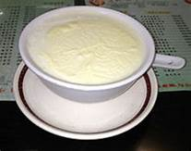
它的製作方法並不難。首先，打一顆雞蛋，將蛋白和蛋黃分開，然後，把糖加入蛋白，攪拌均勻。接著，將牛奶煑滾，冷卻後，把牛奶倒入蛋白，奶皮留在碗底，再將牛奶和蛋白攪拌均勻。最後將牛奶和蛋白糊倒回有奶皮的碗中，用小火蒸6分鐘便成。 | 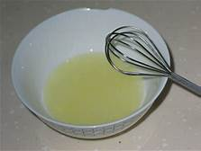
 | 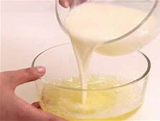
煮好了的雙皮奶面香內滑，是一道美味的甜品，不論是作飯後甜品或平常小食，都十分受歡迎。 | 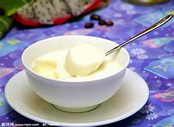

學生作品：

工作紙 (發展一)
乙. 教學材料： 工作紙 (發展一)
按製作步驟次序填上數字
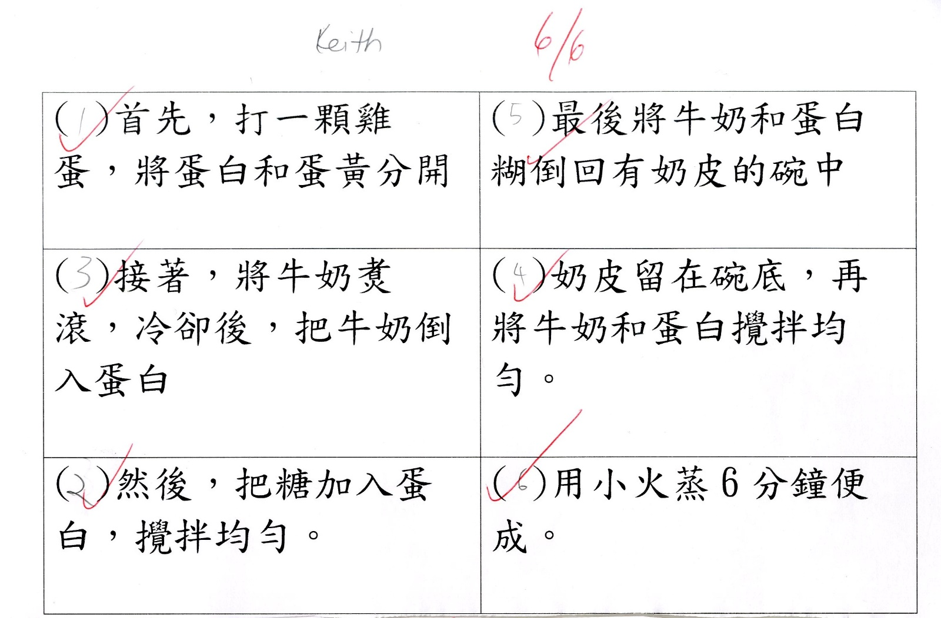

乙. 工作紙 (發展二)
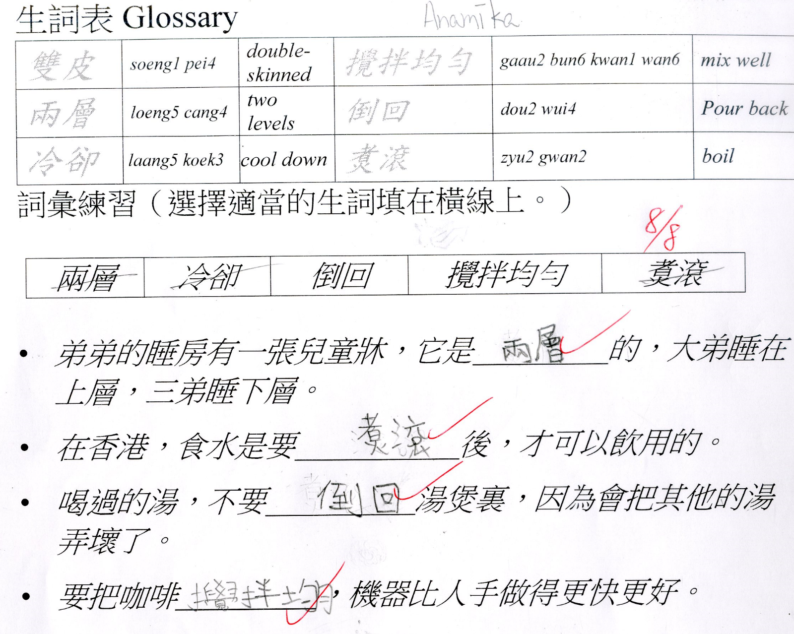

乙. 工作紙 (發展三)
在文章中，以數字標示各項內容要點
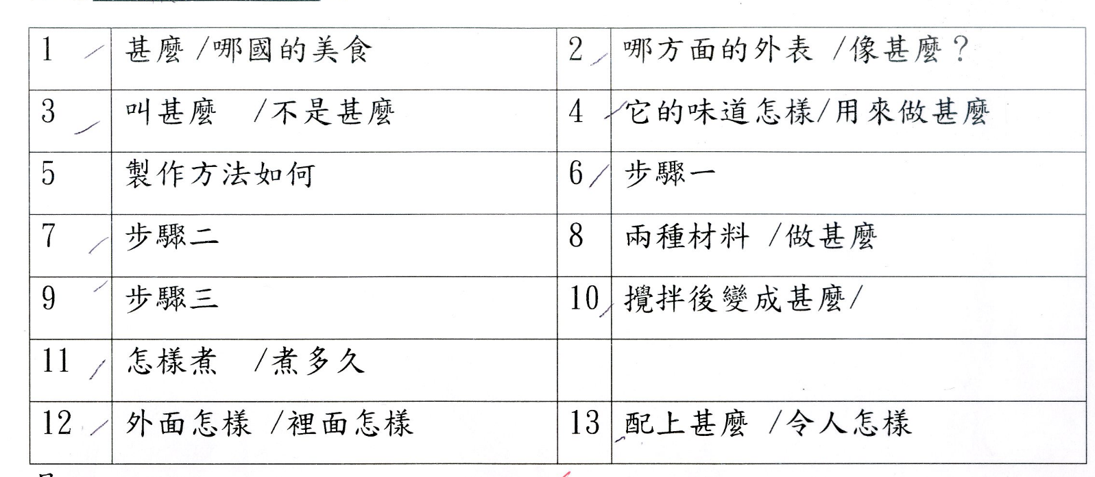
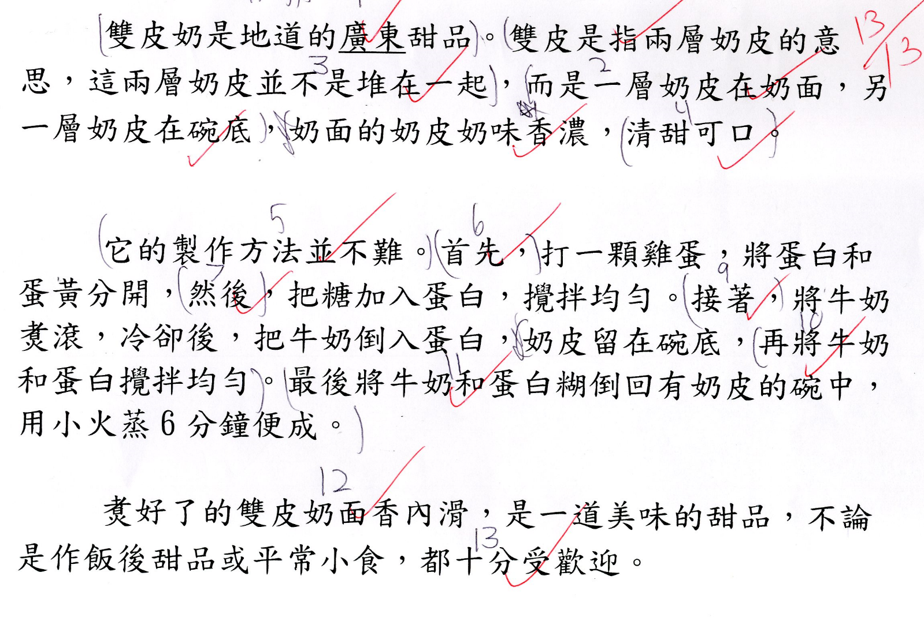

乙. 工作紙 (發展四)
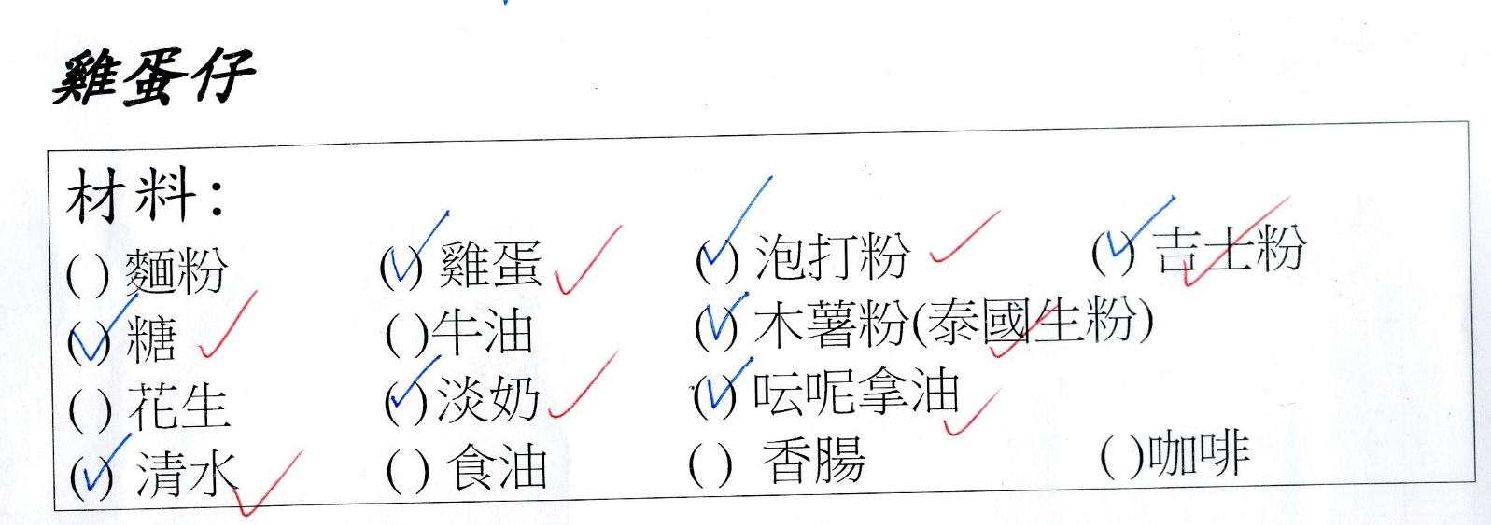
做法: 按製作步驟次序填上數字
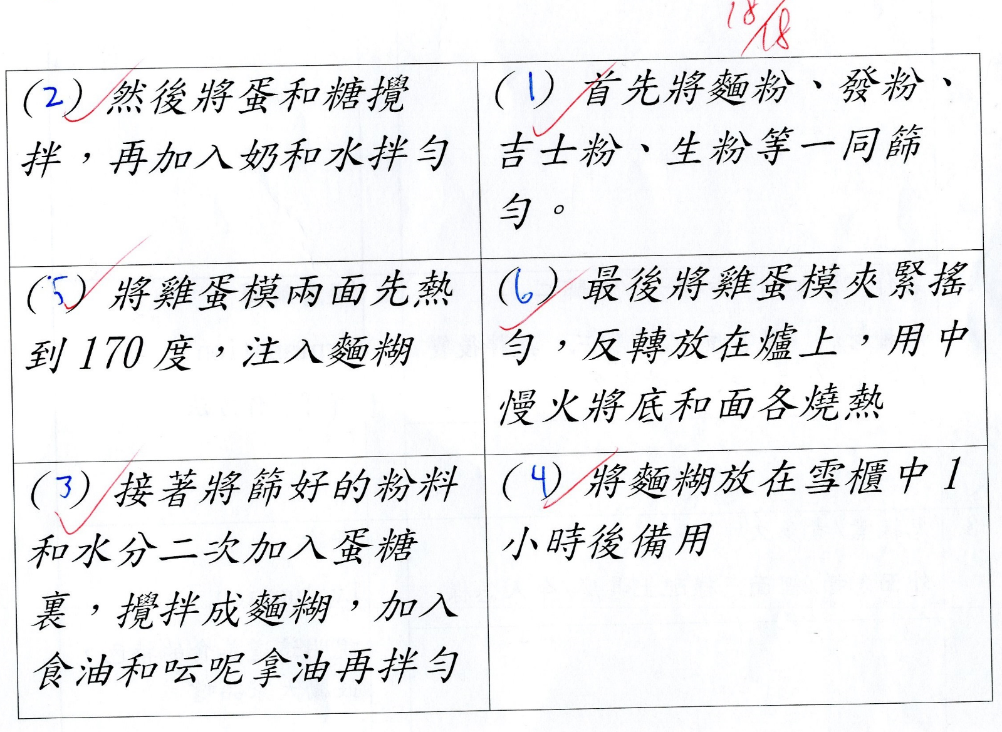

乙. 工作紙 (發展五)
